实验一

打开淘宝和京东主页，分别在搜索关键字输入 耳机，点击搜索按钮，分析浏览器发送给服务器的请求内容和响应结果，完成下面的报告。

1. 分析搜索逻辑是由哪个服务链接或者页面完成，如果有多个请分别列出，并且将发送到服务器的数据以列表方式进行说明；

京东：

由<https://search.jd.com/Search?keyword=%E8%80%B3%E6%9C%BA&enc=utf-8&wq=er&pvid=43a376cf20c74730b92602de5bdc35ae>完成

发送的数据为

keyword: 耳机

enc: utf-8

wq: er

pvid: 2a7fc6980e0441148e38d5465f865c19

返回为一个HMTL文件

同时调用了<https://misc.360buyimg.com/> 通过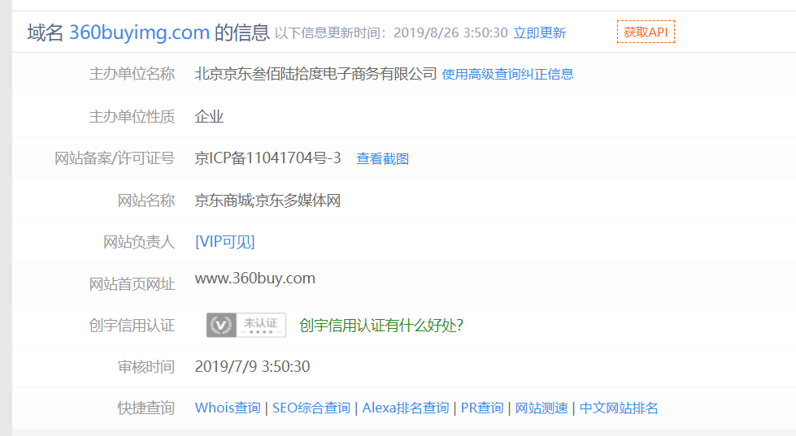

域名查询后发现该网站主要是京东存储图片，其中serach.jd.com/Search 通过GET获取数据

通过一系列的调用 <https://misc.360buyimg.com/> 来获取图片，用了GET方法

其中只有 <https://blackhole.m.jd.com/getinfo> 调用了​GET方法

淘宝：

调用了 https://s.taobao.com/search?q=%E8%80%B3%E6%9C%BA&imgfile=&commend=all&ssid=s5-e&search_type=item&sourceId=tb.index&spm=&ie=utf8&initiative_id=tbindexz_20170306 来进行搜索， 属于GET方法

发送数据为

q: 耳机

imgfile:

commend: all

ssid: s5-e

search_type: item

sourceId: tb.index

spm:

ie: utf8

initiative_id: tbindexz_20170306

获取一个HTML文件进行渲染。

调用了https://g.alicdn.com 来获取页面布局与图片， 用了GET方法

1. 分析服务器的响应结果，数据的格式、数据的类型以及呈现方式；

京东：

时间为1.5分，状态码为200，属于成功

数据多为图片格式，同时还有html文件，json数据

淘宝

时间为1.8分，状态码中有200,101,304，页面获取成功

数据多为图片，其中还$webp,scprit,stylesheet类型

1. 对比淘宝和京东搜索功能的数据结构，请说明它们的区别和特点；

对于京东和淘宝，可以看出来京东页面获取和图片通过不同的域名获取，这可以理解为由两台服务器进行发送数据，所以在搜索方面上，京东的搜索速度优于淘宝搜索速度

同时京东的请求数量略高于淘宝的请求数量